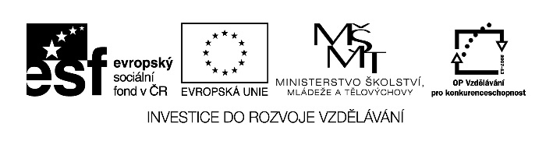

Autorem materiálu a všech jeho částí, není-li uvedeno jinak,
je Svatoň Petr.

Dostupné ze Školského portálu Karlovarského kraje www.kvkskoly.cz, materiál vznikl v rámci projektu Gymnázia Cheb s názvem Rozvoj školského portálu Karlovarského kraje

 Umwelt und Natur II./C  Name:  Klasse:  Datum: | G. A/ V. A, S. I
 | 1 | 40
 | 2
 | 3
 | 4
 | 5

1. Übersetzen Sie! (10)
výfukové plyny ………………………………………………………… (2)
sirnaté emise …………………………………………………………… (2)
zatížení atmosféry průmyslem ………………………………………… (2)
obasti s vysokou produkcí škodlivin ………………………………………
…………………………………………………………………………… (2)
radioaktivní odpad ……………………………………………………… (2)

2. Kennen Sie diese Stoffe und den möglichen Klimaeinfluss! (8)
SO₂……………………………………………………………………… (2)
NO_{x}……………………………………………………………………… (2)
CO₂……………………………………………………………………… (2)
Der mögliche Klimaeinfluss: ………………………………………………
………………………………………………………………………………

3. Ergänzen Sie die Tafel! (12)
Kernkraftwerke | erzeugen … | Maßnahmen:
Kokereien, Hüten

Chemiebetriebe

4. Ergänzen Sie die Sätze! (4)
Braunkohle wird in K………………………… ge……………………… .
In der Landwirtschaft werden zu viel …………………………… benutzt.
Der Mensch ist überall von Schadstoffen ……………………………… .

5. Ergänzen Sie diese Sätze und übersetzen Sie! (6)
Früher landeten die Rohstoffe auf den …………………………… , heute
bemüht man sich die Rohstoffe …………………………………………… .
………………………………………………………………………………
………………………………………………………………………………
Es werden Maßnahmen ………………………………… das ungebremste
Wachstum der Emissionen ……………………………………………… .
………………………………………………………………………………
………………………………………………………………………………

